Nakil Süreci
ASDEP ekranlarına login olduktan sonra menüden Kullanıcı listesi ekranına tıklanır
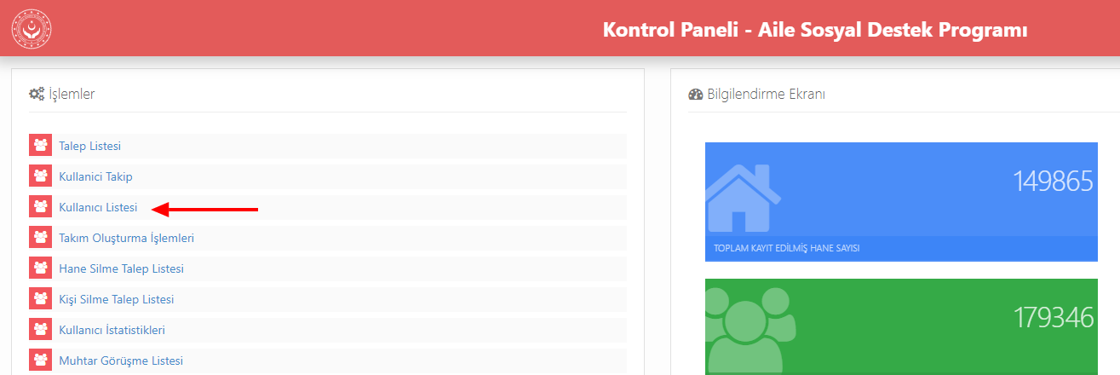

Kullanıcı listesinden naklini yapmak istediğimiz kişiyi aratıp listeden isminin solundaki mavi düğmeye basılırak düzenleme ekranına geçilir
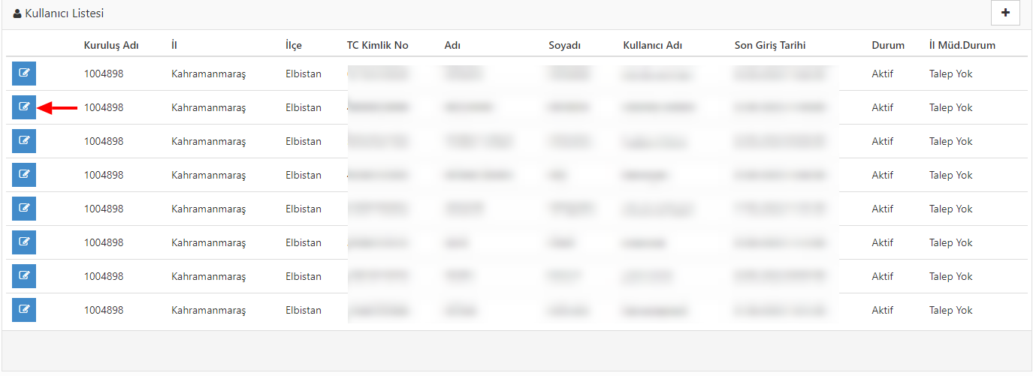
Düzenleme ekranında Talep Türü seçme listesinden Talep Türü Nakil olarak işaretlenir. Nakil seçeneği seçildiğinde aşağıda Kuruluş Adı isimli bir seçme kutusu daha belirir. Kuruluş adı örneğimizde Elbistan dışında bir seçenek gelmelidir. Personel Yönetim Sisteminde ataması yapılan personelin ABS sistemi üzerinden kaydı ASDEP sistemin aktarılmaktadır. Halen eski bulunduğu kurum gözüküyorsa sistemler arası gerekli eşleme yapılamamış demektir. Yardım masasına ilgili durum ekran görüntüsüyle belirtilmelidir.
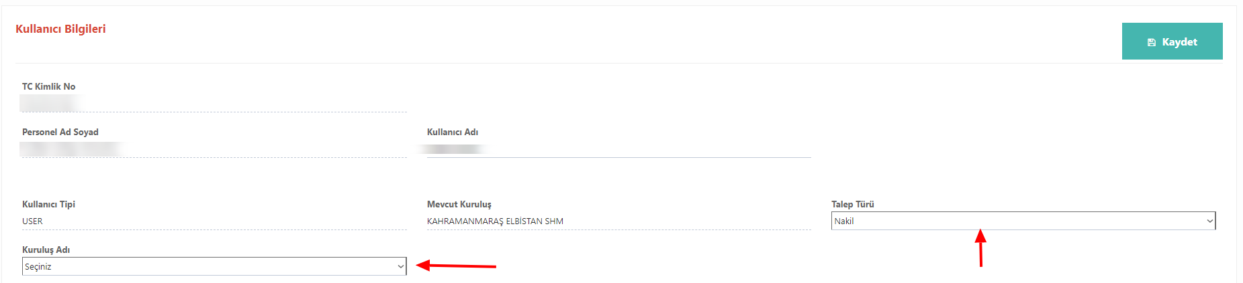
Kuruluş Adı seçme kutusunda atandığı kuruluş gözüküyorsa seçilerek Kaydet düğmesine basarak Nakil işlemi çalışanın yeni görev yerindeki amirine iletilmiş olur. Yeni görev birimindeki amiri de kabul ettiğinde ASDEP ile PYS sistemi eşitlenmiş olacaktır.

